Приложение 7
к решению Городской Думы
города Калуги
от_______________№_____

д. Животинки

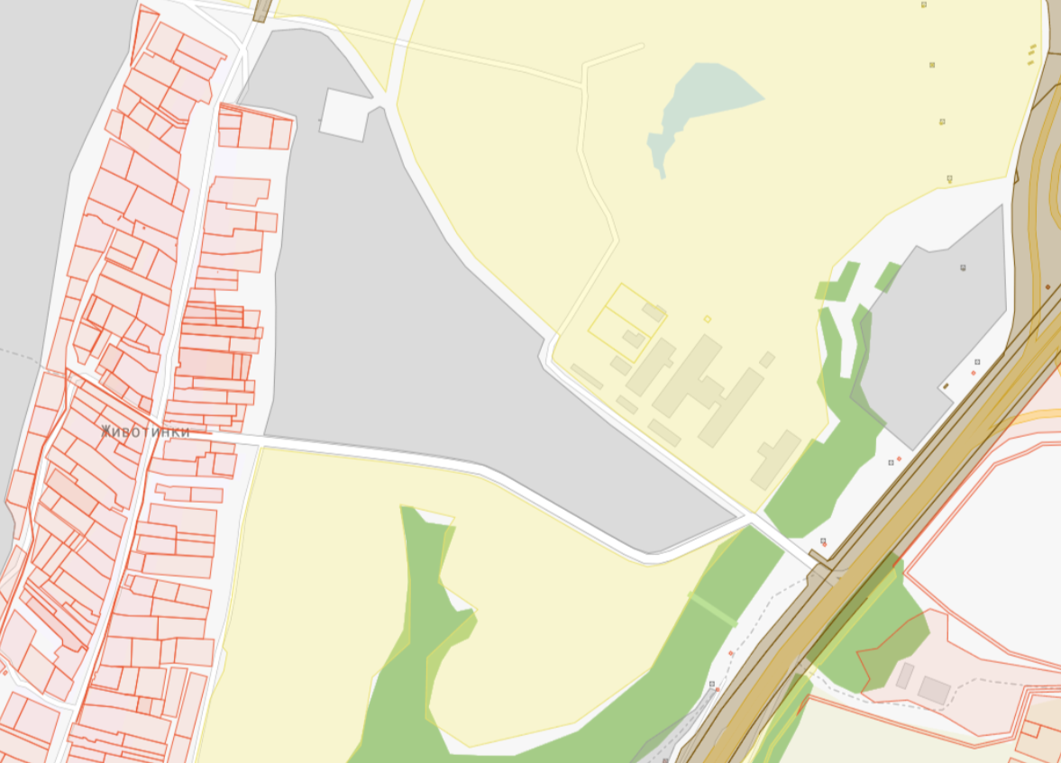
тер. «Животинки-1»
ул. Утренняя
ул. Природная

